请点击全屏查看
2018武汉市中考生物模拟试题
一、选择题（每题2分，共50分）
1、把落地生根的叶片掰下来放在潮湿的土壤上，不久就可以长出根来，形成一个新的植株。这种繁殖方式叫做（ ）
A．扦插 B．压条
C．无性生殖 D．嫁接
2、有心栽花花不开，无心插柳柳成荫"，"插柳"采取的方法是（ ）
A．嫁接 B．分根 C．扦插 D．杂交
3（2018武汉生物）、精子与卵细胞相融合的现象，叫做（ ）
A．授粉 B．受精
C．组织培养 D．无性生殖
4、下列属于无性繁殖方式的是（ ）
A．播撒小麦种子种地 B．野生水果落地后萌发出幼苗
C．用土豆芽发育成新植株 D．埋下鸡冠花种子后，种子发芽
5、下列说法正确的是（ ）
A．家蚕的幼虫需要经过6次蜕皮才能成熟。
B．家蚕的幼虫和成虫之间有蛹这样的阶段，蛹不吃不喝但身体结构发生着急剧的变化。
C．家蚕的成虫有翅，能自由活动进食
D．家蚕通过有性生殖的方式产生后代，发育过程为变态发育，其他昆虫也都是这样。
6、青蛙的成体既能生活在陆地上，又能生活在水中，其幼体蝌蚪生活在（ ）
A．陆地 B．水中 C．空中 D．水中或陆地上
7、（2018武汉生物）下列关于蝗虫的叙述，最为确切的是（ ）
A．蝗虫对农作物危害最严重的时期是幼虫期
B．体表有外骨骼，身体由许多体节构成
C．受精作用在体外进行
D．幼体与成体在结构上的差别很大
8、下列生物不属于变态发育的是（ ）
A．蝌蚪发育成蛙 B．蝇的幼虫发育成蝇
C．雏鸡发育成大公鸡 D．孑孓(蚊子幼虫)发育成蚊子
9、“几处早莺争暖树，谁家新燕啄春泥”，这句诗描述的是鸟类繁殖行为中的（ ）
A．筑巢 B．求偶 C．产卵 D．孵卵
10（2018武汉生物）、下列对两栖动物的变态发育的解释，错误的是（ ）
A．经过受精卵、幼体、蛹、成体四个阶段
B．幼体和成体的差别很大，形态的改变是集中在短期内完成的
C．幼体和成体的生理机能有很大区别，生理机能是集中在短期内发生改变的
D．不存在不食不动的化蛹时期
11、鸟类的生殖和发育过程一般都经过求偶、交配、筑巢、产卵、孵卵、育雏等阶段，这些阶段都有例外，但是鸟类的生殖与发育一般都要经历（ ）：
A．筑巢 B．孵卵 C．育雏 D．交配和产卵
12、生命世界真奇妙！美丽的蝴蝶竟是由"毛毛虫"变成的。下列昆虫的发育过程与蝴蝶相似的是（ ）
① 家蚕 ② 蝗虫 ③ 蜜蜂 ④蟋蟀
A．①② B．①③ C．②③ D．②④
13、正常情况下，一个西瓜果实内含有种子的数目取决于（ ）
A．一朵花中有多少雌蕊 B．一个胚珠中有多少个卵细胞
C．一个雌蕊中有多少个子房 D．一个子房中有多少胚珠
14、家蚕的发育属于完全变态。它所经历的发育过程依次是( )
A．受精卵、幼虫、成虫 B．受精卵、蛹、幼虫、成虫
C．受精卵、蛹、成虫 D．受精卵、幼虫、蛹、成虫
15、（2018武汉生物）孔雀开屏属于 （ ）
A．求偶 B．交配 C．孵卵 D．育雏
16、蟋蟀、蚂蚁的发育分别为（ ）
A．完全变态、不完全变态 B．完全变态、完全变态
C．不完全变态、不完全变态 D．不完全变态、完全变态
17.下列关于家鸽受精卵发育的叙述，正确的一项是（ ）
A．产卵后才开始发育，产出后靠日光照射自然孵出
B．产卵后才开始发育，需亲鸽交替孵化
C．在雌鸽体内已开始发育，产出后靠日光照射自然孵出
D．产卵前已经开始发育，产出后亲鸽交替孵卵，雏鸽破壳而出
18、家鸽的生殖发育方式比青蛙的高等，主要体现在哪些方面？（ ）
①卵生 ②胎生 ③体内受精 ④体外受精 ⑤卵外有卵壳保护 ⑥有孵卵、育雏行为
A．①③⑥ B．①②④ C．①③⑤ D．③⑤⑥
19、（2018武汉生物）请将下述家蚕各个阶段的特点按生殖发育过程进行排序，正确的是（ ）
①幼虫 ②蚕吐丝作茧 ③化蛹 ④受精卵 ⑤交尾 ⑥羽化
A．①③②④⑤⑥ B．④①③②⑤⑥ C．④①②③⑥⑤ D．①②③⑥⑤④
20、下列有关植物生殖方式(如下图所示)的叙述中，不正确的是（ ）
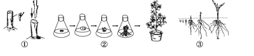
A．①是嫁接，是人工营养繁殖
B．②是组织培养，植物繁殖的速度很快
C．③中种子萌发最先长出的是胚芽
D．①②是无性生殖，③是有性生殖
21、蝗虫在生长过程中必须蜕皮的原因是( )
A．外骨骼不能生长 B．外骨骼损坏，需形成新的外骨骼
C．表皮细胞老化、死亡 D．蝗虫的形态在发生变化
22、（2018武汉生物）下列对青蛙生殖发育特点描述正确的是（ ）
A．雌雄同体，体内受精，体内发育 B．雌雄同体，体外受精 ，体外发育
C．雌雄异体，体内受精，水中发育 D．雌雄异体，体外受精，水中发育
23、组织培养法培育植物新品种的优点是（ ）
A．获得的新性状多 B．可大量繁殖，且幼株不带病毒
C．操作简便易行 D．不受条件限制
24、虫害是人类从事农业生产的大敌。下列防治害虫的方法中，不属于生物防治的是（ ）
A．喷洒化学杀虫剂
B．利用赤眼蜂杀灭玉米螟
C．利用人工合成的“性引诱剂”减少昆虫
D．利用白僵菌杀灭害虫
25、（2018武汉生物）木本植物的茎能逐年长粗，是因为茎的结构中具有( )
A．树皮 B．木质部 C．韧皮部 D．形成层
二、非选择题
26、看图操作步骤示意图，分析回答：(12分，每空2分)

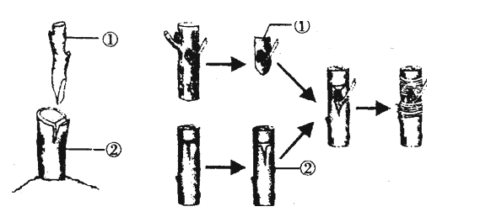
(1)图中操作步骤是在生产实践中常见的 方式，属于 生殖。
(2)①称为 ，②称为 。①与②结合时应当使①与②的 紧密结合，以确保①的成活。
(3) (列举一例)等很多果树都是利用这种方式来繁育优良品种的。
27、（2018武汉生物）下面是鸟卵的结构图，请填出（1）～（8）所指各部分名称。(16分，每空2分)

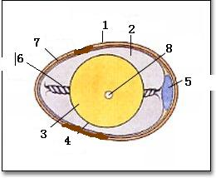

（1） （2）
（3） （4）
（5） （6）
（7） （8）
28、（2018武汉生物）下图是两种昆虫的发育过程。请据图回答：(12分，每空2分)
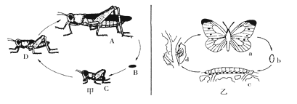
（1）甲图所示的个体发育过程属于______________，属于这种发育类型的昆虫还有______________________________。（任举两例）
（2）C和D的名称是_________。在C→D的过程中有蜕皮现象，原因是_____________________。
（3）d表示的发育时期叫做____________。如果乙图所示的昆虫是一种农业害虫，在整个发育过程中，对农作物危害最严重的时期是_____（填图中字母）。
29、（2018武汉生物）下图为形态结构、生活习性互不相同的几种动物，请分析回答下列问题。
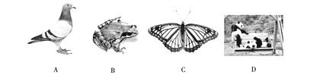
（1）若以“生殖方式”为分类依据，将图中动物分成两组，则具体的分组情况应该是 ；其中哪些动物的生殖过程必须在外界水环境中完成？ 。
（2）动物的发育方式也多种多样，试比较B和C的发育过程，其发育方面的共同特点是 。

（3）下图为鸟卵结构模式图，将来发育成雏鸟的部分是［ ］ 。通过观察，鸟卵一般都是一端大、一端小，你认为这样的形状有什么意义？ 。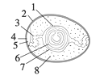

2018武汉生物参考答案
一、选择题（每题2分，共50分）
1.C 2.C 3.B 4.C5.B 6.B7.B8.C9.A10.A 11.D12.B13.D14.D15.A
16.D17.D18.D19.C20.C 21.A22.D23.B24.A25D
二、非选择题
26、(1)嫁接 无性 (2) ①接穗 ②砧木 形成层 (3)苹果、梨、等
27、（1）卵壳（2）卵白
（3）卵黄（4）卵黄膜
（5）气室（6） 卵黄系带
（7）卵壳膜（8）胚盘

